ALİ KARASU İLKOKULU REHBERLİK SERVİSİ-MAYIS BÜLTENİ
Değerli Veliler,
Koronavirüs nedeniyle okulların
tatil olmasıyla birlikte, çoğu kişi evde izolasyon sürecini güvenli bir şekilde geçirmeye çalışıyor.
Ebeveynler çocukların bu süreci korku ve panik yaşamadan atlatabilmesi için ev içi etkinlikler ve oyunlar tasarlarken, ücretsiz uzaktan eğitim gibi faydalı online programları da tercih ediyor. Sosyal mesafe sürecinde çocuğunuzun hem sosyal yaşamdan uzak kalmaması hem de öğrenerek keyifli vakit geçirmesi için bazı öneriler sunuyoruz.
ONLİNE GEZİLEBİLECEK MÜZELER:
(Milli Eğitim Bakanlığının uygulamasında, gezilebilecek online müzelere ek olarak aşağıdaki müzeler
de gezilmeye değer…

Pera Müzesi
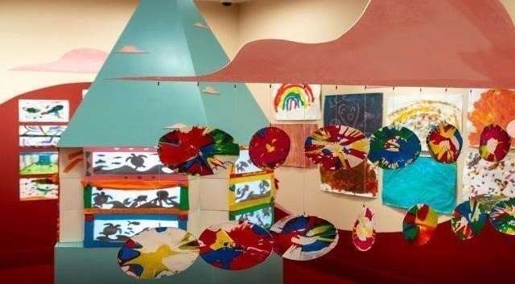

Pera Müzesi’nin koleksiyon sergileri “İmparatorluktan Portreler”, “Düşlerin Kenti: İstanbul” ve
“Kahve Molası”nın yanı sıra; graffiti üzerine dünyadaki en kapsamlı sergilerden biri olan “Duvarların Dili” ile, çocukların Pera Öğrenme atölyelerinde ürettiği renkli çalışmaları bir araya getiren “Yaz Yaz Yaz” sergileri de dijital ortamda ziyarete sunuluyor.

PERA MÜZESİ İÇİN TIKLAYIN

Çocuk Sanat Müzesi (Children's Museum of the Arts)
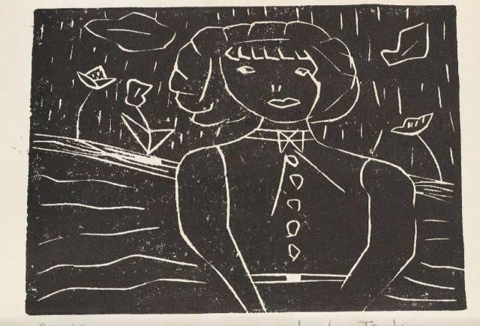
1988’de Manhattan'da kurulan Çocuk Sanat Müzesi çocukları ve aileleri profesyonel sanatçılar tarafından öğretilen dünya standartlarında çağdaş sanat sergileri ve sanat atölyeleri ile tanınıyor.
Dünyanın dört bir yanından sanatçıların eserlerini sergileyen müze etkileşimli müze olarak da biliniyor. Çocuklara ücretsiz sanat eğitimi sunan müze, dünyanın her yerinden 2 binden fazla çocuk sanatı eserlerini kalıcı koleksiyonunda barındırıyor. Çocuklarınızla Google Art&Culture’daki müze görünümünü inceleyebilirsiniz
Çocuk Sanat Müzesi İçin Tıklayın

Uluslararası Uzay İstasyonu (International Space)
Uluslararası Uzay İstasyonu’nu Google Art&Culture ile keşfedebilirsiniz. Adim adım özelliği ile
(Street View) ile istasyonu detayları ile görebilir, uzay aracının içinde gezinti yapabilirsiniz

Uluslararası Uzay İstasyonu İçin Tıklayın
2

ÇOCUKLARın İZLEYEBİLECEĞİ FİLMLER

1. Charlie'nin çikolata fabrikası

- E.T.

- Aslan Kral

- Karlar Ülkesi

- Oyuncak Hikayesi

- Oz Büyücüsü

- Kayıp Balık Nemo

- Karete Kid

- Kung-Fu Panda
10-Kırmızı Balon
11-Pinokyo
12-Ejderhanı Nasıl Eğitirsin 13-80 Günde

Devri Alem
14- Goonies
15-Güzel ve Çirkin
3

